2. Newsletter Okt/Nov. 2019 | 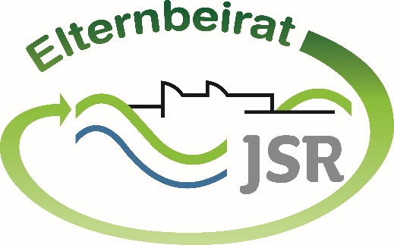

Termine/Veranstaltungen:

25.11.2019 Elternsprechabend 8 – 10 Jahrgangsstufe
18.12.2019 Vorweihnachtlicher Abend in der Aula
19.12.2019 Vorweihnachtlicher Abend in der Aula

Liebe Eltern,
fast 70 Prozent aller Jugendlichen konsumieren Energy Drinks daher befassen wir uns in diesem Newsletter mit der Frage:
Wie gefährlich ist ein Energy Drink?
Mehr als 320 Millionen Liter werden alleine in Deutschland getrunken – vor allem von Jugendlichen. Eine Studie aus Kanada zeigt, wie gefährlich die Getränke sein können. Demnach verursachen Energy Drinks bei jedem zweiten Teenager gesundheitliche Beschwerden. Dazu gehörten Beschwerden wie Herzrasen, Übelkeit, Erbrechen und in seltenen Fällen Krämpfe. Auch Schlafstörungen, Durchfall und Brustschmerzen wurden genannt.
Neben Koffein enthalten die Getränke jede Menge Zucker, Taurin und andere Stoffe. Allein eine 0,25-Liter-Dose kann bis zu 35 Gramm Zucker enthalten, das entspricht etwa zwölf Stück Würfelzucker. Der hohe Zuckergehalt gilt als einer der Hauptgründe für die wachmachende Wirkung. Weitere Informationen finden Sie hier: https://www.gesundheitsstadt-berlin.de/so-gefaehrlich-sind-energy-drinks-fuer-jugendliche-12045/

TIPPS von Eltern an Eltern:
Darf man eigentlich während des Unterrichts trinken oder nur in der Pause?
Soweit dies zu keinen Störungen im normalen Stundenverlauf führt, sollte aus Sicht des Kultusministeriums das Trinken im Unterricht von allen Lehrkräften akzeptiert werden. Die Durchführung des Unterrichts liegt allerdings in der pädagogischen Verantwortung der Lehrkraft, die aus verschiedenen Gründen das Trinken einschränken oder auch verbieten kann.
Bitte wenden Sie sich daher an die betreffende Lehrkraft und lassen Sie sich die von ihr vorgegebenen Rahmenbedingungen erläutern.

Wichtige Informationen finden Sie außerdem unter der Seite des Elternbeirats auf der Homepage der JSR unter www.jsr-hersbruck.de.
Dieser Newsletter erscheint einmal im Monat. Gerne können Sie uns Ihre Themenwünsche über die bekannten Kommunikationswege mitteilen.

gez. Andrea Nüßlein
Vorsitzende Elternbeirat JSR
eb-jsr@gmx.de

